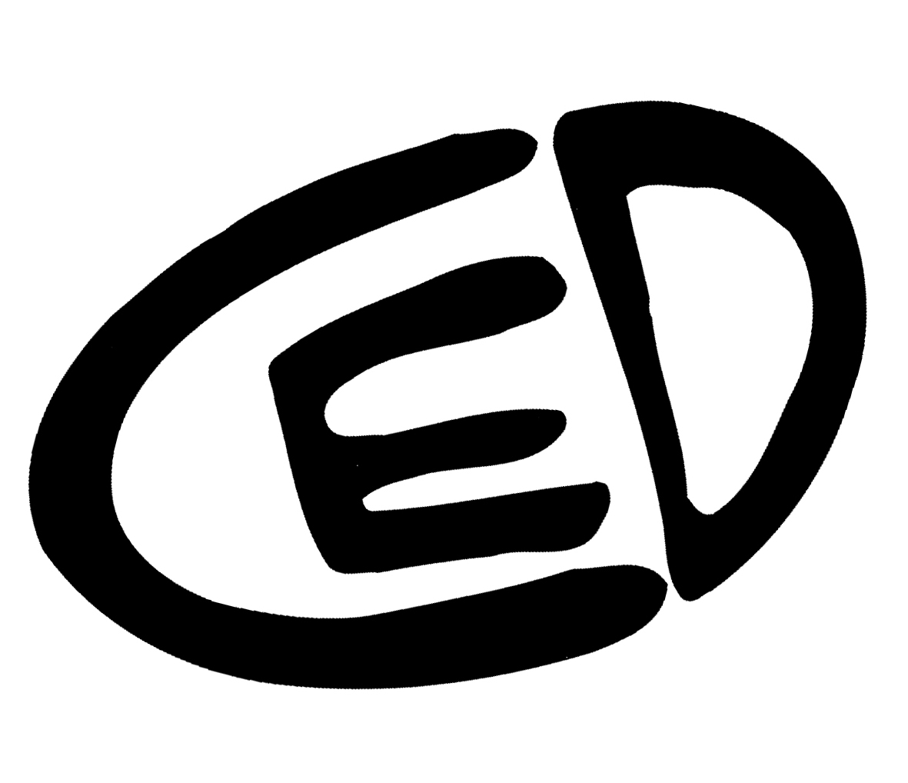
Kupní smlouva
(dle §2079 a násl. NOZ v platném znění)
smluvní strany

PRO MUSIC, s.r.o.
Adresa: Náchodská 530, okres Trutnov, PSČ 54103
IČ: 26006171
DIČ: CZ26006171
Zapsaná: spis. zn.: C 19640 vedená u Krajského soudu v Hradci Králové
zastoupená: Ing. Daniel Krčmář, jednatel
(dále jen prodávající)

a
Centrum experimentálního divadla, příspěvková organizace
Zelný trh 294/9, Brno 602 00,
IČ: 004 009 21
OR: spis. zn.: Pr. 29 Krajský soud v Brně
Bank. spojení: 86532-621/0100
zastoupená: prof. Petr Oslzlý, ředitel organizace
(dále jen kupující)

uzavírají tuto kupní smlouvu:
Článek I.
Předmět koupě a
- Předmětem koupě jsou technologie pro záznam zvuku a živé ozvučení Centra experimentálního divadla, p. o.

název | specifikace | počet kusů
Audio-Technica ATM350U | mikrofon, kondenzátorový, f 40–20000 Hz | 4
Audio-Technica AT4040SM (shock mount) | mikrofon, kondenzátorový, f 20–20000 Hz | 1
Audio-Technica PRO37 | mikrofon, kondenzátorový, f 30–15000 Hz | 4
Shure SM58 - LCE | mikrofon, dynamický, zpěv, f 50 Hz–15 kHz | 4
Shure Beta 91 | mikrofon, kondenzátorový, nástroj, f 20 HZ–20 kHz | 1
AKG C1000S MK4 | mikrofon, kondenzátorový, nástroj, f 520 Hz-20 kHz | 4
Sennheiser MKE2 Gold jack |  | 4

Článek II.
Kupní cena
- Kupující se zavazuje zaplatit prodávajícímu sjednanou cenu 137 429,- Kč včetně DPH (slovy: jedno sto třicet sedm tisíc čtyři sta dvacet devět korun)
- Celková částka bude kupujícímu vyčíslena prodávajícím na daňovém dokladu – faktuře, kterou kupující uhradí nejpozději do 14-ti dnů od dodání zboží.
- Cena zahrnuje dopravu.
Článek III.
Doba a způsob dodání zboží
Prodávající se zavazuje dodat předměty koupě kupujícímu nejpozději do 14 dnů od obdržení objednávky kupujícím.

Článek IV.
Záruka
Záruční doba na dodané zboží je 24 měsíců. Záruka se vztahuje na závady způsobené vadou materiálu nebo chybou zpracování. Záruka se nevztahuje na mechanické poškození, užívání výrobku k jiným účelům, než ke kterým je určen či v podmínkách, které přesahují běžné používání, užívání výrobku v rozporu s návodem k obsluze, běžné opotřebení.

Článek V.
Možnost odstoupení od smlouvy
1. Jestliže jedna ze stran poruší některé z ustanovení této smlouvy, je druhá strana oprávněna
od smlouvy odstoupit.
2. V případě, že předmět smlouvy bude kupujícímu dodán v poškozeném obalu nebo s
vadami, je kupující oprávněn odstoupit od smlouvy.

Článek VI.
Závěrečná ustanovení
1. Práva a povinnosti, výslovně touto smlouvou neupravené, se řídí platnými právními
předpisy a ustanoveními NOZ.
2. Případné změny a doplňky této smlouvy jsou možné pouze formou písemného dodatku se
souhlasem obou smluvních stran.
3. Obě strany prohlašují, že si kupní smlouvu sepsanou na základě svobodné vůle přečetly a
s jejím obsahem souhlasí. Na důkaz toho připojují své podpisy.
4. Smlouva je vyhotovena ve dvou stejnopisech, z nichž každá strana obdrží po jednom
vyhotovení.

V Brně dne 3. dubna 2017 V Brně dne 3. dubna 2017

..................................................... .....................................................
Ing. Daniel Krčmář CED, p. o.
jednatel prof. Petr Oslzlý, ředitel
(prodávající) (kupující)

